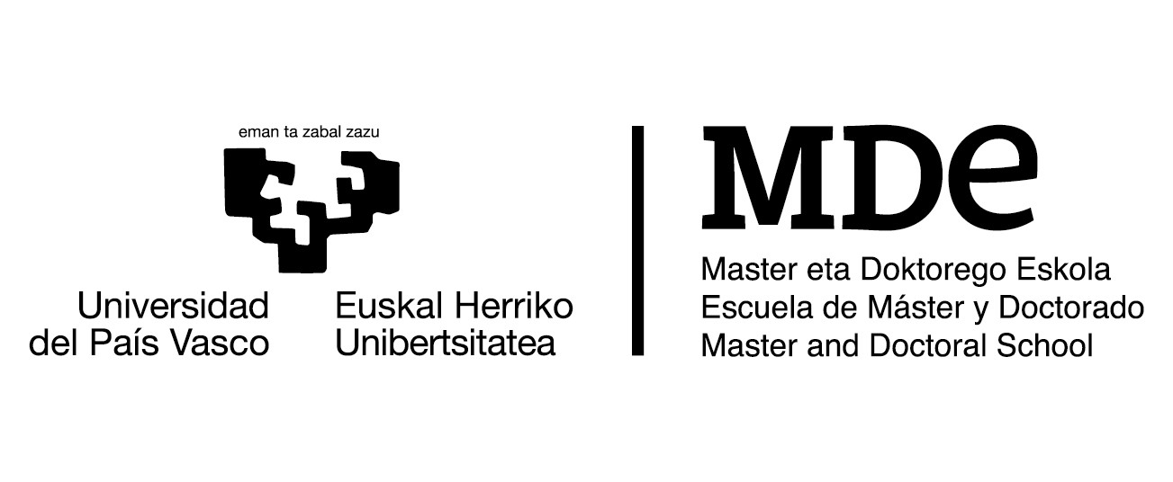
PROPUESTA DE ACTIVIDADES DE FORMACIÓN DOCTORAL ESPECÍFICA 2019

Título de la actividad
SEMINARIO DE ESTUDIOS AVANZADOS EN AGROBIOLOGÍA AMBIENTAL
Programa(s) de doctorado que proponen la actividad
1. Agrobiología Ambiental
(Programa interuniversitario UPV/EHU-UPNa)
Persona de contacto
Nombre y apellidos Carmen González Murua
Teléfono 946012565
email Carmen.gmurua@ehu.eus
Breve descripción de la actividad
Seminarios Avanzados
Tal y como consta en la memoria verificada por ANECA y Unibasq para el programa de doctorado “Agrobiología Ambiental”, se realizan dos Seminarios Avanzados por año: El workshop de primavera y el workshop de otoño.
En el curso 2018/19 se realizó el workshop de otoño que se celebró el 29 y 30 de octubre y los días 16 y 16 de abril de 2019 el seminario de primavera. Así mismo realizamos a petición del alumnado un “Taller sobre estadística R” en los meses de diciembre y enero. Para evaluar todas estas actividades realizamos una sesión de coordinación el día 22 de febrero en la UPNa, empezando a pensar sobre las actividades a realizar este curso 2019-20
Para este curso se propone el siguiente plan de actividades :
- workshop de otoño (17 y 18 de octubre de 2019)
- workshop de primavera (6,7, y 8 de abril 2020)
- Reunión de coordinación en noviembre y mayo tras las sesiones 4)
Cada día del seminario (workshop) tiene la siguiente estructura:
  - En la primera hora un conferenciante invitado imparte una conferencia de un tema puntero en las líneas de investigación del programa de Doctorado, tras la que se realiza un debate de media hora.
  - La segunda franja horaria la ocupa 1º un postdoc, R&C, Ikerbasque, etc y 2º uno o dos doctorandos del programa.
  - Puesto que el doctorado Agrobiología Ambiental es interuniversitario, las sesiones se realizan en la UPV/EHU y/o en la UPNa.
Los alumnos matriculados en el programa interuniversitario asisten a las 2 sesiones, habitualmente conectados por videoconferencia.
Calendario

Seminarios Avanzados. Workshop de Octubre 2019

- Programa

Jueves17 octubre (UPNa) Aula 03 de El Sario
Videoconferencia con la UPV/EHU. Sala anexa Paraninfo.

10:00 h. Estudiante de doctorado. Dña. Sinda ben Mariem
Ponencia: “Impacto de alta concentración de CO2 y de sequía sobre la degradación de proteínas foliares y en espiga de trigo".
10:30 h. Estudiante de doctorado. D. Antonio Yeste Yeste
Ponencia: “Ampliando el conocimiento de los bosques de pino silvestre y haya mediante la caracterización morfológica de raíces finas".
11:00 h. Estudiante de doctorado. D. Pedro López
Ponencia: “Producción de óxido nítrico por vía oxidativa en plantas".
11:45 h. Conferenciante. Prof. Carlos Cantero. Catedrático de la Universidad de Lleida.
Título de la Conferencia: Tecnología agrícola: Aspectos agronómicos y ambientales.

Viernes 18 de Octubre(UPV/EHU
Facultad de Ciencia y Tecnología. Sala anexa Paraninfo. Video conferencia con la UPNa

10:00 h. Conferenciante. Dr. Diego Micheletti. Fundazione Edmund Mach.
Computacional Biology Unit, Trento (Italy).
Título de la Conferencia: Application of bioinformatics for the analysis of big data
11:30 h. D. Mario Corrochano Monsalve. Estudiante de doctorado.
Becario FPI
Ponencia: Evaluación del inhibidor de la nitrificación DMPSA en la comunidad bacteria del suelo mediante técnicas de metabarcoding
12:00 h. Dña. Arantza de Canto. Estudiante de doctorado. Becaria Gobierno vasco.
Ponencia: “Mejora de la tolerancia a la sequía de la alubia, mediante la selección de la asociación rizobio-leguminosa más eficiente".

Reunión de Coordinación Viernes 29 de Octubre 2019 (UPNa) Edificio los olivos (UPNa)
11:00 h Prof. Pedro Aparicio (UPNa) y Carmen González Murua (UPV/EHU)
Indicado en el programa
UPV/EHU :Facultad de Ciencia y Tecnología , Facultad de Farmacia UPNa : Edificio el Sario

